

Rusin

Estudio Dav y Funambol

Versión: 0100
Fecha: 27/11/2014

[Versión del Producto]
Queda prohibido cualquier tipo de explotación y, en particular, la reproducción, distribución, comunicación pública y/o transformación, total o parcial, por cualquier medio, de este documento sin el previo consentimiento expreso y por escrito de la Junta de Andalucía.

HOJA DE CONTROL

Organismo | Consejería de Hacienda y Administración Pública
Proyecto | Rusin
Entregable | Estudio Dav y Funambol
Autor | Javier Diáñez Carmona
Versión/Edición | 0100 | Fecha Versión | 27/11/2014
Aprobado por |  | Fecha Aprobación | 27/11/2014
 |  | Nº Total de Páginas | 28

REGISTRO DE CAMBIOS

Versión | Causa del Cambio | Responsable del Cambio | Fecha del Cambio
0100 | Versión inicial | Javier Diáñez Carmona | 27/11/2014

CONTROL DE DISTRIBUCIÓN

Nombre y Apellidos
Jorge Sánchez Martín
Francisco Rodríguez Corredor
Miguel Hormigo
José María Palacio Carabías
Javier Diáñez Carmona

ÍNDICE
1 Introducción 5
1.1 Alcance 5
1.2 Objetivos 5
2 Estado inicial 6
2.1 Información a monitorizar 6
2.2 Informes generados 6
2.2.1 Primer Informe 6
2.2.2 Segundo Informe 16
2.2.3 Tercer Informe 16
2.2.4 Cuarto Informe 18
3 Estudio realizado 19
3.1 Interfaz DAV 19
3.2 Servidor Funambol 24
4 Conclusiones 27
4.1 Interfaz DAV 27
4.2 Servidor Funambol 27

Introducción

Alcance
En este documento se realiza un estudio de los problemas de rendimiento detectados en la interfaz DAV y las caídas del servidor Funambol. Este estudio se abordará de forma coordinada con el departamento de sistemas de SANDETEL, que proporcionará unos informes generados por la herramienta Introscope.

Objetivos
De este estudio se espera obtener una descripción de las medidas correctivas así como mejoras y correcciones del código cuando sea necesario, incluyendo una estimación del esfuerzo necesario.
Por la naturaleza de los trabajos, se contempla la posibilidad de que no se obtengan resultados concluyentes. En cualquier caso (tanto si se detectan medidas correctivas como si no) se generará un informe que describa la situación a la que se ha llegado.

Estado inicial
Como punto de partida del estudio de los problemas de rendimiento de la interfaz DAV y las caídas del servidor Funambol es necesario disponer de una serie de informes que proporcionen información que sea de utilidad para su análisis. Para proporcionar este conjunto de informes, desde el departamento de sistemas de SANDETEL disponen de una herramienta, Introscope, que será la encargada de ello.

Información a monitorizar
Para la generación de estos informes se proporcionan un conjunto de módulos/clases para instrumentar en la herramienta Introscope. Esas son:
- Para la interfaz DAV:
  - las clases donde se realizan los put y get de citas son respectivamente:
    - org.bedework.caldav.server.CaldavSadIntf
    - es.juntadeandalucia.cice.agata.sad.dav.SadCalDav
  - las clases donde se realizan los put y get de contactos son respectivamente:
    - org.bedework.caldav.server.CaldavSadIntf
    - es.juntadeandalucia.cice.agata.sad.dav.SadWebDav
- Para el servidor Funambol:
  - modulos sad-sync-connector y sad-sync-security

Informes generados

Primer Informe
En el informe inicial generado por la herramienta Introscope, el primer intervalo de estudio es del día 06/11/2014 desde las 6:15 hasta las 18:15 y se realiza sobre el nodo cataga01 que es el que tiene mayor número de peticiones y presenta la degradación de servicio. Los datos obtenidos son:
- CPU. El consumo de CPU de la aplicación es elevado para el periodo estudiado (24% aproximadamente de media), conteniendo picos máximos del 54%.
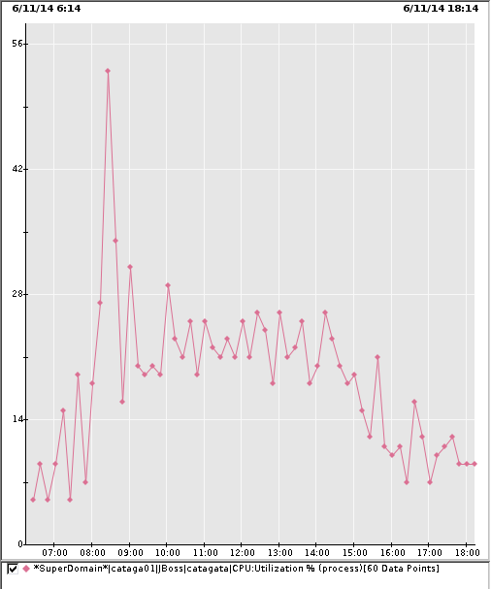

- Memoria. El uso del recolector de basura no es alto ya que los porcentajes de tiempo que la CPU se encuentra haciendo GC tienen valores máximos del 3%. Pero respecto a la evolución del Heap de memoria para los servidores de aplicaciones de Agata, se llega en muchos periodos a alcanzar los 2,7GB de memoria usada; lo que supone un 98% del Java Heap usado. La memoria configurada para la JVM del jboss es 2780 MB.
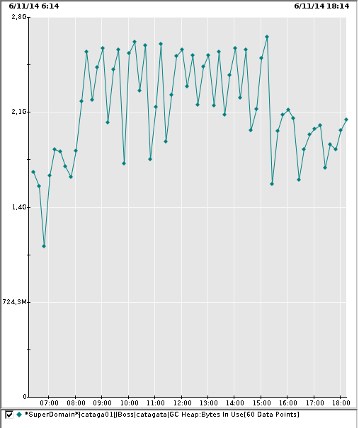

- Otras métricas. Analizando uno de los periodos en los que se alcanzaron los picos de mayor uso de memoria obtenemos las siguientes clases con mayor número de instancias en el heap:
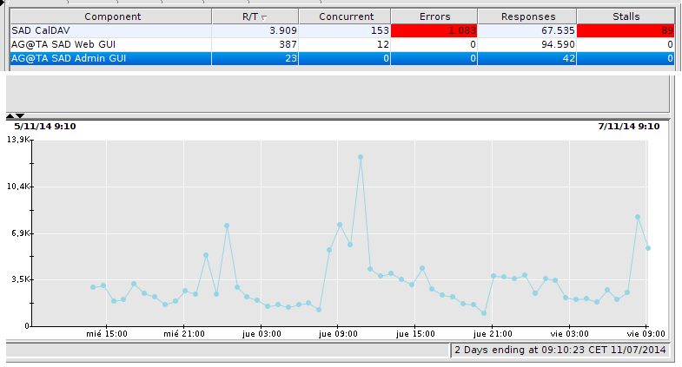
La métrica “Stall Count” son invocaciones que no han terminado en un periodo de tiempo determinado. La métrica “Errors” son el número de excepciones capturadas, o errores http durante el intervalo estudiado.
El mayor número de StallCounts observados hasta ahora lo presenta el método: es.juntadeandalucia.cice.agata.sad.dav.SadCalDav.getEvents
En la clase es.juntadeandalucia.cice.agata.sad.dav.SadCalDav se observan este tipo de errores:
- Error at 09:58:27.114 (06 nov 2014)
Frontends|Apps|SAD CalDAV|URLs|Default (0 ms)
Application Name: SAD CalDAV
Context Path: /sad-dav
Scheme: http
Server Name: agenda-sstt.junta-andalucia.es
Server Port: 80
Thread Group Name: jboss
Thread Name: ajp-0.0.0.0-8009-120
Trace ID: 1415264350837:39121
Trace Type: ErrorSnapshot
URL: /sad-dav/disponibilidad
URL Query: user=francisco.pascual.sspa&start=2014-11-05T23:00:00Z&end=2014-11-21T23:00:00Z
Servlets|SadDavServlet (0 ms)
CICE|org.bedework.caldav.server.SadCaldavGetMethod|doMethod (244 ms)
CICE|org.bedework.caldav.server.CaldavSadIntf|specialUri (244 ms)
CICE|es.juntadeandalucia.cice.agata.sad.dav.SadCalDav|requestFreeBusy (269 ms)
CICE|es.juntadeandalucia.cice.agata.sad.dav.SadCalDav|getFreeBusy (324 ms)
CICE|es.juntadeandalucia.cice.agata.sad.dav.client.impl.DAVClientImpl|getHTTPFreeBusy (349 ms)
DataCreationType: 0
Error Message: Stalled Transaction
Method: getHTTPFreeBusy

- Error at 09:58:27.453 (06 nov 2014)
Frontends|Apps|SAD CalDAV|URLs|Default (0 ms)
DataCreationType: 0
Error Message: Stalled Transaction
Method: service
Thread Group Name: jboss
Thread Name: ajp-0.0.0.0-8009-11
Trace ID: 1415264350837:39122
Trace Type: ErrorSnapshot
Servlets|SadDavServlet (0 ms)
CICE|org.bedework.caldav.server.SadCaldavGetMethod|doMethod (214 ms)
CICE|org.bedework.caldav.server.CaldavSadIntf|specialUri (214 ms)
CICE|es.juntadeandalucia.cice.agata.sad.dav.SadCalDav|requestFreeBusy (243 ms)
CICE|es.juntadeandalucia.cice.agata.sad.dav.SadCalDav|getFreeBusy (286 ms)
CICE|es.juntadeandalucia.cice.agata.sad.dav.client.impl.DAVClientImpl|getHTTPFreeBusy (304 ms)
DataCreationType: 0
Error Message: Stalled Transaction
Method: getHTTPFreeBusy
URL: /sad-dav/usuarios/agenda.interior.cji/calendario/all/
Backends|oraweb01 10.240.214.89-1522 (Oracle DB)|SQL|Prepared|Query|SELECT LOBWRAPPER0_.ID_LOB_WRAPPER AS ID1_36_0_, LOBWRAPPER0_.DOC AS DOC36_0_ FROM LOB_WRAPPER LOBWRAPPER0_ WHERE LOBWRAPPER0_.ID_LOB_WRAPPER = ? (39435 ms)
DataCreationType: 0
Error Message: Stalled Transaction
SQL: SELECT LOBWRAPPER0_.ID_LOB_WRAPPER AS ID1_36_0_, LOBWRAPPER0_.DOC AS DOC36_0_ FROM LOB_WRAPPER LOBWRAPPER0_ WHERE LOBWRAPPER0_.ID_LOB_WRAPPER = ?

En un segundo intervalo de estudio realizado el día 10/11/2014 sobre el nodo cataga01, se obtienen los siguientes errores:
- Error at 13:53:20.427 (10 nov 2014)
Frontends|Apps|SAD CalDAV|URLs|Default (0 ms)
DataCreationType: 0
Error Message: Stalled Transaction
Method: service
Thread Group Name: jboss
Thread Name: ajp-0.0.0.0-8009-120
Trace ID: 1415624041817:206127
Trace Type: ErrorSnapshot
Servlets|SadDavServlet (0 ms)
CICE|org.bedework.caldav.server.CaldavSadIntf|getChildren (950 ms)
CICE|org.bedework.caldav.server.SadCaldavCalNode|getChildren (950 ms)
CICE|es.juntadeandalucia.cice.agata.sad.dav.SadCalDav|getEvents (950 ms)
EJB|Entity|Cita (34384 ms)
DataCreationType: 0
Error Message: Stalled Transaction
Method: getRevision

- Error at 13:53:21.959 (10 nov 2014)
Frontends|Apps|SAD CalDAV|URLs|Default (0 ms)
DataCreationType: 0
Error Message: Stalled Transaction
Method: service
Thread Group Name: jboss
Thread Name: ajp-0.0.0.0-8009-16
Trace ID: 1415624041818:206128
Trace Type: ErrorSnapshot
Servlets|SadDavServlet (0 ms)
CICE|org.bedework.caldav.server.CaldavSadIntf|generatePropValue (32902 ms)
CICE|org.bedework.caldav.server.SadCaldavComponentNode|generatePropertyValue (32902 ms)
CICE|org.bedework.caldav.server.CaldavSadIntf|makeUserHref (32902 ms)
CICE|es.juntadeandalucia.cice.agata.sad.dav.SadCalDav|makeHref (32902 ms)
Backends|oraweb01 10.240.214.89-1522 (Oracle DB) (32905 ms)
Backends|oraweb01 10.240.214.89-1522 (Oracle DB)|SQL|Prepared|Query|SELECT
THIS_.ID_USUARIO AS ID1_4_2_,
THIS_2_.ACTIVO AS ACTIVO4_2_,
THIS_2_.EMAIL AS EMAIL4_2_,
THIS_2_.MAXIMO_BACKUP AS MAXIMO4_4_2_,
THIS_2_.NOMBRE AS NOMBRE4_2_,
THIS_2_.PENDIENTE_BORRADO AS PENDIENTE6_4_2_,
THIS_2_.PERIODO_BACKUP AS PERIODO7_4_2_,
THIS_1_.UID_ENTIDAD AS UID1_5_2_,
THIS_.ID_CLASIFICACION AS ID4_7_2_,
THIS_.ID_ENTIDAD AS ID5_7_2_,
THIS_.ID_GRUPO AS ID6_7_2_,
THIS_.NIF AS NIF7_2_,
THIS_.PASSWORD AS PASSWORD7_2_,
THIS_.ID_PREFERENCIA AS ID7_7_2_,
(SELECT CLASIFICACION.NOMBRE_CLASIFICACION FROM CLASIFICACION WHERE CLASIFICACION.ID_CLASIFICACION = THIS_.ID_CLASIFICACION) AS FORMULA1_2_,
AGENDA2_.ID_AGENDA AS ID1_6_0_,
AGENDA2_.ID_ACL AS ID2_6_0_,
PREFERENCI3_.ID_PREFERENCIA AS ID1_10_1_,
PREFERENCI3_.BORRADO_PAPELERA AS BORRADO2_10_1_,
PREFERENCI3_.ID_CALENDARIO AS ID29_10_1_,
PREFERENCI3_.CATEGORIA_PREDEFINIDA_CITA AS CATEGORIA3_10_1_,
PREFERENCI3_.CATEGORIA_PREDEFINIDA_CONTACTO AS CATEGORIA4_10_1_,
PREFERENCI3_.CATEGORIA_PREDEFINIDA_TAREA AS CATEGORIA5_10_1_, ...(32905 ms)

- Error at 13:54:21.551 (10 nov 2014)
Frontends|Apps|SAD CalDAV|URLs|Default (0 ms)
DataCreationType: 0
Error Message: Stalled Transaction
Method: service
Thread Group Name: jboss
Thread Name: ajp-0.0.0.0-8009-172
Trace ID: 1415624101834:206159
Trace Type: ErrorSnapshot
Servlets|SadDavServlet (0 ms)
DataCreationType: 0
Method: service
Socket read: Sockets|Server|Port 8009
Socket write: Sockets|Server|Port 8009
CICE|org.bedework.caldav.server.CaldavSadIntf|getChildren (1411 ms)
DataCreationType: 0
Method: getChildren
CICE|org.bedework.caldav.server.SadCaldavCalNode|getChildren (1411 ms)
DataCreationType: 0
Method: getChildren
CICE|es.juntadeandalucia.cice.agata.sad.dav.SadCalDav|getEvents (1411 ms)
DataCreationType: 0
Method: getEvents
EJB|Entity|Cita (33436 ms)
DataCreationType: 0
Method: getRevision
Backends|oraweb01 10.240.214.89-1522 (Oracle DB) (33436 ms)
Backends|oraweb01 10.240.214.89-1522 (Oracle DB)|SQL|Prepared|Query|SELECT LOBWRAPPER0_.ID_LOB_WRAPPER AS ID1_36_0_, LOBWRAPPER0_.DOC AS DOC36_0_ FROM LOB_WRAPPER LOBWRAPPER0_ WHERE LOBWRAPPER0_.ID_LOB_WRAPPER = ? (33436 ms)
Backends|oraweb01 10.240.214.89-1522 (Oracle DB) (33436 ms)
Backends|oraweb01 10.240.214.89-1522 (Oracle DB)|SQL|Prepared|Query|SELECT LOBWRAPPER0_.ID_LOB_WRAPPER AS ID1_36_0_, LOBWRAPPER0_.DOC AS DOC36_0_ FROM LOB_WRAPPER LOBWRAPPER0_ WHERE LOBWRAPPER0_.ID_LOB_WRAPPER = ? (33436 ms)
DataCreationType: 0
Error Message: Stalled Transaction
SQL: SELECT LOBWRAPPER0_.ID_LOB_WRAPPER AS ID1_36_0_, LOBWRAPPER0_.DOC AS DOC36_0_ FROM LOB_WRAPPER LOBWRAPPER0_ WHERE LOBWRAPPER0_.ID_LOB_WRAPPER = ?

Analizando diversas llamadas para a la interfaz, se muestra los tiempos de acceso para el usuario josem.martin.sspa (acceso sad-dav a calendario 254 segundos). A continuación se muestra una tabla con estos tiempos:
Path | Calls | Call Time | Min | Avg | Max
Servlets|SadDavServlet | 1 | 254670 | 254670 | 254670 | 254670
Backends|oraweb01 10.240.214.89-1522 (Oracle DB)|SQL|Prepared|Query|SELECT COUNT (*) AS Y0_ FROM ZONA_HORARIA THIS_ | 4 | 419 | 0 | 104 | 412
Backends|oraweb01 10.240.214.89-1522 (Oracle DB)|SQL|Prepared|Query|SELECT THIS_.ID_USUARIO AS ID1_4_2_, THIS_2_.ACTIVO AS ACTIVO4_2_, THIS_2_.EMAIL AS EMAIL4_2_, THIS_2_.MAXIMO_BACKUP AS MAXIMO4_4_2_, THIS_2_.NOMBRE AS NOMBRE4_2_, THIS_2_.PENDIENTE_BORRADO AS PENDIENTE6_4_2_, THIS_2_.PERIODO_BACKUP AS PERIODO7_4_2_, THIS_1_.UID_ENTIDAD AS UID1_5_2_, THIS_.ID_CLASIFICACION AS ID4_7_2_, THIS_.ID_ENTIDAD AS ID5_7_2_, THIS_.ID_GRUPO AS ID6_7_2_, THIS_.NIF AS NIF7_2_, THIS_.PASSWORD AS PASSWORD7_2_, THIS_.ID_PREFERENCIA AS ID7_7_2_, (SELECT CLASIFICACION.NOMBRE_CLASIFICACION FROM CLASIFICACION WHERE CLASIFICACION.ID_CLASIFICACION = THIS_.ID_CLASIFICACION) AS FORMULA1_2_, AGENDA2_.ID_AGENDA AS ID1_6_0_, AGENDA2_.ID_ACL AS ID2_6_0_, PREFERENCI3_.ID_PREFERENCIA AS ID1_10_1_, PREFERENCI3_.BORRADO_PAPELERA AS BORRADO2_10_1_, PREFERENCI3_.ID_CALENDARIO AS ID29_10_1_, PREFERENCI3_.CATEGORIA_PREDEFINIDA_CITA AS CATEGORIA3_10_1_, PREFERENCI3_.CATEGORIA_PREDEFINIDA_CONTACTO AS CATEGORIA4_10_1_, PREFERENCI3_.CATEGORIA_PREDEFINIDA_TAREA AS CATEGORIA5_10_1_, ... | 10 | 230 | 0 | 23 | 212
CICE|es.juntadeandalucia.cice.agata.sad.dav.SadCalDav|init | 2 | 218 | 10 | 109 | 208
Backends|oraweb01 10.240.214.89-1522 (Oracle DB)|SQL|Prepared|Query|SELECT MAX (THIS_.ULTIMA_MODIFICACION) AS Y0_ FROM ESTADO THIS_ INNER JOIN ELEMENTO_PIM ELEMENTOPI1_ ON THIS_.ID_ELEMENTO = ELEMENTOPI1_.ID_ELEMENTO LEFT OUTER JOIN ELEMENTO_ICAL ELEMENTOPI1_1_ ON ELEMENTOPI1_.ID_ELEMENTO = ELEMENTOPI1_1_.ID_ELEMENTO_ICAL LEFT OUTER JOIN CITA ELEMENTOPI1_2_ ON ELEMENTOPI1_.ID_ELEMENTO = ELEMENTOPI1_2_.ID_CITA LEFT OUTER JOIN CONTACTO ELEMENTOPI1_3_ ON ELEMENTOPI1_.ID_ELEMENTO = ELEMENTOPI1_3_.ID_CONTACTO LEFT OUTER JOIN TAREA ELEMENTOPI1_4_ ON ELEMENTOPI1_.ID_ELEMENTO = ELEMENTOPI1_4_.ID_TAREA LEFT OUTER JOIN SONDEO ELEMENTOPI1_5_ ON ELEMENTOPI1_.ID_ELEMENTO = ELEMENTOPI1_5_.ID_ELEMENTO WHERE ELEMENTOPI1_.ID_CONTENEDOR = ? | 4 | 123 | 0 | 30 | 65
Backends|oraweb01 10.240.214.89-1522 (Oracle DB)|SQL|Dynamic|Query|ALTER SESSION SET ISOLATION_LEVEL = READ COMMITTED | 22 | 45 | 1 | 2 | 5
CICE|es.juntadeandalucia.cice.agata.sad.dav.SadCalDav|getCalendar | 1 | 26 | 26 | 26 | 26
Backends|oraweb01 10.240.214.89-1522 (Oracle DB)|Commits | 11 | 14 | 1 | 1 | 2
Backends|oraweb01 10.240.214.89-1522 (Oracle DB)|SQL|Prepared|Query|SELECT THIS_.ID_CONTENEDOR AS ID2_15_2_, THIS_.ID_ACL AS ID6_15_2_, THIS_.ID_AGENDA AS ID7_15_2_, THIS_.ID_CATEGORIA_DEFECTO AS ID8_15_2_, THIS_.DESCRIPCION AS DESCRIPC3_15_2_, THIS_.NOMBRE_CONTENEDOR AS NOMBRE4_15_2_, THIS_.VISTA AS VISTA15_2_, THIS_.TIPO_CONTENEDOR AS TIPO1_15_2_, ACL2_.ID AS ID1_0_, (SELECT ? FROM CATEGORIA WHERE CATEGORIA.ID_ACL = ACL2_.ID) AS FORMULA0_0_, AGENDA3_.ID_AGENDA AS ID1_6_1_, AGENDA3_.ID_ACL AS ID2_6_1_ FROM CONTENEDOR THIS_ LEFT OUTER JOIN ACL ACL2_ ON THIS_.ID_ACL = ACL2_.ID INNER JOIN AGENDA AGENDA3_ ON THIS_.ID_AGENDA = AGENDA3_.ID_AGENDA WHERE THIS_.ID_AGENDA = ? AND THIS_.NOMBRE_CONTENEDOR LIKE ? | 4 | 9 | 0 | 2 | 6
Backends|oraweb01 10.240.214.89-1522 (Oracle DB)|SQL|Prepared|Query|SELECT THIS_.ID_ZONA_HORARIA AS ID1_9_0_, THIS_.TIMEZONE AS TIMEZONE9_0_, THIS_.TZID AS TZID9_0_ FROM ZONA_HORARIA THIS_ WHERE NOT (THIS_.TZID IN (?)) | 4 | 8 | 0 | 2 | 4
Backends|oraweb01 10.240.214.89-1522 (Oracle DB)|SQL|Prepared|Query|SELECT ROLES0_.ID_PERFIL AS ID1_1_, ROLES0_.ID_ROL AS ID2_1_, ROL1_.ID_ROL AS ID1_3_0_, ROL1_.DESCRIPCION AS DESCRIPC2_3_0_, ROL1_.NOMBRE AS NOMBRE3_0_ FROM PERFIL_ROL ROLES0_ LEFT OUTER JOIN ROL ROL1_ ON ROLES0_.ID_ROL = ROL1_.ID_ROL WHERE ROLES0_.ID_PERFIL = ? | 2 | 5 | 1 | 2 | 4
Backends|oraweb01 10.240.214.89-1522 (Oracle DB)|SQL|Prepared|Query|SELECT PERFILES0_.ID_USUARIO AS ID1_1_, PERFILES0_.ID_PERFIL AS ID2_1_, PERFIL1_.ID_PERFIL AS ID1_2_0_, PERFIL1_.DESCRIPCION AS DESCRIPC2_2_0_, PERFIL1_.NOMBRE AS NOMBRE2_0_ FROM USUARIO_PERFIL PERFILES0_ LEFT OUTER JOIN PERFIL PERFIL1_ ON PERFILES0_.ID_PERFIL = PERFIL1_.ID_PERFIL WHERE PERFILES0_.ID_USUARIO = ? | 2 | 4 | 1 | 2 | 3
Backends|oraweb01 10.240.214.89-1522 (Oracle DB)|SQL|Prepared|Query|SELECT CONTENEDOR0_.ID_AGENDA AS ID7_2_, CONTENEDOR0_.ID_CONTENEDOR AS ID2_2_, CONTENEDOR0_.ID_CONTENEDOR AS ID2_15_1_, CONTENEDOR0_.ID_ACL AS ID6_15_1_, CONTENEDOR0_.ID_AGENDA AS ID7_15_1_, CONTENEDOR0_.ID_CATEGORIA_DEFECTO AS ID8_15_1_, CONTENEDOR0_.DESCRIPCION AS DESCRIPC3_15_1_, CONTENEDOR0_.NOMBRE_CONTENEDOR AS NOMBRE4_15_1_, CONTENEDOR0_.VISTA AS VISTA15_1_, CONTENEDOR0_.TIPO_CONTENEDOR AS TIPO1_15_1_, ACL1_.ID AS ID1_0_, (SELECT ? FROM CATEGORIA WHERE CATEGORIA.ID_ACL = ACL1_.ID) AS FORMULA0_0_ FROM CONTENEDOR CONTENEDOR0_ LEFT OUTER JOIN ACL ACL1_ ON CONTENEDOR0_.ID_ACL = ACL1_.ID WHERE CONTENEDOR0_.ID_AGENDA = ? | 2 | 4 | 0 | 2 | 4
Backends|oraweb01 10.240.214.89-1522 (Oracle DB) | 54 | 3 | 0 | 0 | 1
EJB|Entity|Agenda | 2 | 2 | 0 | 1 | 2
CICE|org.bedework.caldav.server.CaldavSadIntf|init | 1 | 1 | 1 | 1 | 1
CICE|org.bedework.caldav.server.SadCaldavCalNode|generatePropertyValue | 6 | 1 | 0 | 0 | 1

El caso anterior también se realizad para el usuario francisco.r.corredor (acceso sad-dav a calendario 48 segundos). A continuación se muestra una tabla con estos tiempos:

Path | Calls | Call Time | Min | Avg | Max
CICE|es.juntadeandalucia.cice.agata.sad.dav.SadCalDav|getEvents | 1 | 41163 | 41163 | 41163 | 41163
Backends|oraweb01 10.240.214.89-1522 (Oracle DB)|SQL|Prepared|Query|SELECT MAX (THIS_.ULTIMA_MODIFICACION) AS Y0_ FROM ESTADO THIS_ INNER JOIN ELEMENTO_PIM ELEMENTOPI1_ ON THIS_.ID_ELEMENTO = ELEMENTOPI1_.ID_ELEMENTO LEFT OUTER JOIN ELEMENTO_ICAL ELEMENTOPI1_1_ ON ELEMENTOPI1_.ID_ELEMENTO = ELEMENTOPI1_1_.ID_ELEMENTO_ICAL LEFT OUTER JOIN CITA ELEMENTOPI1_2_ ON ELEMENTOPI1_.ID_ELEMENTO = ELEMENTOPI1_2_.ID_CITA LEFT OUTER JOIN CONTACTO ELEMENTOPI1_3_ ON ELEMENTOPI1_.ID_ELEMENTO = ELEMENTOPI1_3_.ID_CONTACTO LEFT OUTER JOIN TAREA ELEMENTOPI1_4_ ON ELEMENTOPI1_.ID_ELEMENTO = ELEMENTOPI1_4_.ID_TAREA LEFT OUTER JOIN SONDEO ELEMENTOPI1_5_ ON ELEMENTOPI1_.ID_ELEMENTO = ELEMENTOPI1_5_.ID_ELEMENTO WHERE ELEMENTOPI1_.ID_CONTENEDOR = ? | 4 | 1831 | 0 | 457 | 1757
Backends|oraweb01 10.240.214.89-1522 (Oracle DB)|SQL|Prepared|Query|SELECT LOBWRAPPER0_.ID_LOB_WRAPPER AS ID1_36_0_, LOBWRAPPER0_.DOC AS DOC36_0_ FROM LOB_WRAPPER LOBWRAPPER0_ WHERE LOBWRAPPER0_.ID_LOB_WRAPPER = ? | 290 | 1669 | 0 | 5 | 403
Backends|oraweb01 10.240.214.89-1522 (Oracle DB)|SQL|Prepared|Query|SELECT CATEGORIAS0_.ID_ELEMENTO AS ID3_3_, CATEGORIAS0_.ID_CONTENEDOR AS ID1_3_, CATEGORIAS0_.NOMBRE_CATEGORIA AS NOMBRE2_3_, CATEGORIA1_.ID_CATEGORIA AS ID1_17_0_, CATEGORIA1_.ID_ACL AS ID7_17_0_, CATEGORIA1_.COLOR AS COLOR17_0_, CATEGORIA1_.ID_CONTENEDOR AS ID8_17_0_, CATEGORIA1_.DESCRIPCION AS DESCRIPC3_17_0_, CATEGORIA1_.NOMBRE_CATEGORIA AS NOMBRE4_17_0_, CATEGORIA1_.NOMBRE_CORTO_CATEGORIA AS NOMBRE5_17_0_, CATEGORIA1_.TRANSPARENCIA AS TRANSPAR6_17_0_, ACL2_.ID AS ID1_1_, (SELECT ? FROM CATEGORIA WHERE CATEGORIA.ID_ACL = ACL2_.ID) AS FORMULA0_1_, CONTENEDOR3_.ID_CONTENEDOR AS ID2_15_2_, CONTENEDOR3_.ID_ACL AS ID6_15_2_, CONTENEDOR3_.ID_AGENDA AS ID7_15_2_, CONTENEDOR3_.ID_CATEGORIA_DEFECTO AS ID8_15_2_, CONTENEDOR3_.DESCRIPCION AS DESCRIPC3_15_2_, CONTENEDOR3_.NOMBRE_CONTENEDOR AS NOMBRE4_15_2_, CONTENEDOR3_.VISTA AS VISTA15_2_, CONTENEDOR3_.TIPO_CONTENEDOR AS TIPO1_15_2_ FROM ELEMENTO_CATEGORIA CATEGORIAS0_ LEFT OUTER JOIN CATEGORIA CATEGORIA1_ ON CATEGORIAS0_.ID_CONTENE... | 258 | 942 | 0 | 3 | 209
EJB|Entity|Cita | 3424 | 807 | 0 | 0 | 26
CICE|org.bedework.caldav.server.CaldavSadIntf|getChildren | 1 | 517 | 517 | 517 | 517
Backends|oraweb01 10.240.214.89-1522 (Oracle DB)|SQL|Dynamic|Query|ALTER SESSION SET ISOLATION_LEVEL = READ COMMITTED | 30 | 469 | 1 | 15 | 398
Servlets|SadDavServlet | 1 | 463 | 463 | 463 | 463
Backends|oraweb01 10.240.214.89-1522 (Oracle DB)|SQL|Prepared|Query|SELECT THIS_.ID_ZONA_HORARIA AS ID1_9_0_, THIS_.TIMEZONE AS TIMEZONE9_0_, THIS_.TZID AS TZID9_0_ FROM ZONA_HORARIA THIS_ WHERE NOT (THIS_.TZID IN (?)) | 4 | 415 | 0 | 103 | 408
CICE|es.juntadeandalucia.cice.agata.sad.dav.SadCalDav|init | 2 | 252 | 13 | 126 | 239
Backends|oraweb01 10.240.214.89-1522 (Oracle DB)|SQL|Prepared|Query|SELECT THIS_.ID_CITA AS ID1_16_2_, THIS_2_.ID_CONTENEDOR AS ID5_16_2_, THIS_2_.ID_ESTADO AS ID6_16_2_, THIS_2_.PRIVADO AS PRIVADO16_2_, THIS_2_.TEXTO_CATEGORIAS AS TEXTO3_16_2_, THIS_2_.UID_ELEMENTO AS UID4_16_2_, THIS_1_.ASUNTO AS ASUNTO18_2_, THIS_1_.DESCRIPCION AS DESCRIPC2_18_2_, THIS_1_.DURACION AS DURACION18_2_, THIS_1_.ES_DIA_COMPLETO AS ES4_18_2_, THIS_1_.ESTADO_ICAL AS ESTADO5_18_2_, THIS_1_.FIN AS FIN18_2_, THIS_1_.ID_LOB_WRAPPER AS ID11_18_2_, THIS_1_.IDENTIFICADOR_RECURRENCIA AS IDENTIFI7_18_2_, THIS_1_.ID_ELEM_SOBREESCRITO AS ID12_18_2_, THIS_1_.TIPO_PERIODICIDAD AS TIPO8_18_2_, THIS_1_.TRANSP AS TRANSP18_2_, THIS_1_.ID_ZONA_HORARIA AS ID13_18_2_, THIS_.ES_CUMPLEANYOS AS ES1_19_2_, THIS_.EXCEPCION_PERIODICIDAD AS EXCEPCION2_19_2_, THIS_.FIN_ULTIMA_OCURRENCIA AS FIN3_19_2_, THIS_.INICIO AS INICIO19_2_, THIS_.LUGAR AS LUGAR19_2_, THIS_.PRIORIDAD AS PRIORIDAD19_2_, THIS_.REGLA_PERIODICIDAD AS REGLA7_19_2_, (SELECT ESTADO.ULTIMA_MODIFICACION FROM ESTADO WHERE ESTADO.... | 2 | 159 | 0 | 79 | 159
Backends|oraweb01 10.240.214.89-1522 (Oracle DB)|SQL|Prepared|Query|SELECT THIS_.ID_USUARIO AS ID1_4_2_, THIS_2_.ACTIVO AS ACTIVO4_2_, THIS_2_.EMAIL AS EMAIL4_2_, THIS_2_.MAXIMO_BACKUP AS MAXIMO4_4_2_, THIS_2_.NOMBRE AS NOMBRE4_2_, THIS_2_.PENDIENTE_BORRADO AS PENDIENTE6_4_2_, THIS_2_.PERIODO_BACKUP AS PERIODO7_4_2_, THIS_1_.UID_ENTIDAD AS UID1_5_2_, THIS_.ID_CLASIFICACION AS ID4_7_2_, THIS_.ID_ENTIDAD AS ID5_7_2_, THIS_.ID_GRUPO AS ID6_7_2_, THIS_.NIF AS NIF7_2_, THIS_.PASSWORD AS PASSWORD7_2_, THIS_.ID_PREFERENCIA AS ID7_7_2_, (SELECT CLASIFICACION.NOMBRE_CLASIFICACION FROM CLASIFICACION WHERE CLASIFICACION.ID_CLASIFICACION = THIS_.ID_CLASIFICACION) AS FORMULA1_2_, AGENDA2_.ID_AGENDA AS ID1_6_0_, AGENDA2_.ID_ACL AS ID2_6_0_, PREFERENCI3_.ID_PREFERENCIA AS ID1_10_1_, PREFERENCI3_.BORRADO_PAPELERA AS BORRADO2_10_1_, PREFERENCI3_.ID_CALENDARIO AS ID29_10_1_, PREFERENCI3_.CATEGORIA_PREDEFINIDA_CITA AS CATEGORIA3_10_1_, PREFERENCI3_.CATEGORIA_PREDEFINIDA_CONTACTO AS CATEGORIA4_10_1_, PREFERENCI3_.CATEGORIA_PREDEFINIDA_TAREA AS CATEGORIA5_10_1_, … | 15 | 45 | 0 | 3 | 11
Backends|oraweb01 10.240.214.89-1522 (Oracle DB)|Commits | 15 | 33 | 1 | 2 | 4
Backends|oraweb01 10.240.214.89-1522 (Oracle DB) | 619 | 31 | 0 | 0 | 5
Backends|oraweb01 10.240.214.89-1522 (Oracle DB)|SQL|Prepared|Query|SELECT COUNT (*) AS Y0_ FROM ZONA_HORARIA THIS_ | 4 | 30 | 0 | 7 | 23
CICE|es.juntadeandalucia.cice.agata.sad.dav.SadCalDav|getCalendar | 1 | 16 | 16 | 16 | 16
Backends|oraweb01 10.240.214.89-1522 (Oracle DB)|SQL|Prepared|Query|SELECT THIS_.ID_CONTENEDOR AS ID2_15_2_, THIS_.ID_ACL AS ID6_15_2_, THIS_.ID_AGENDA AS ID7_15_2_, THIS_.ID_CATEGORIA_DEFECTO AS ID8_15_2_, THIS_.DESCRIPCION AS DESCRIPC3_15_2_, THIS_.NOMBRE_CONTENEDOR AS NOMBRE4_15_2_, THIS_.VISTA AS VISTA15_2_, THIS_.TIPO_CONTENEDOR AS TIPO1_15_2_, ACL2_.ID AS ID1_0_, (SELECT ? FROM CATEGORIA WHERE CATEGORIA.ID_ACL = ACL2_.ID) AS FORMULA0_0_, AGENDA3_.ID_AGENDA AS ID1_6_1_, AGENDA3_.ID_ACL AS ID2_6_1_ FROM CONTENEDOR THIS_ LEFT OUTER JOIN ACL ACL2_ ON THIS_.ID_ACL = ACL2_.ID INNER JOIN AGENDA AGENDA3_ ON THIS_.ID_AGENDA = AGENDA3_.ID_AGENDA WHERE THIS_.ID_AGENDA = ? AND THIS_.NOMBRE_CONTENEDOR LIKE ? | 4 | 10 | 0 | 2 | 5
EJB|Entity|Categoria | 258 | 10 | 0 | 0 | 1
Backends|oraweb01 10.240.214.89-1522 (Oracle DB)|SQL|Prepared|Query|SELECT ROLES0_.ID_PERFIL AS ID1_1_, ROLES0_.ID_ROL AS ID2_1_, ROL1_.ID_ROL AS ID1_3_0_, ROL1_.DESCRIPCION AS DESCRIPC2_3_0_, ROL1_.NOMBRE AS NOMBRE3_0_ FROM PERFIL_ROL ROLES0_ LEFT OUTER JOIN ROL ROL1_ ON ROLES0_.ID_ROL = ROL1_.ID_ROL WHERE ROLES0_.ID_PERFIL = ? | 4 | 7 | 0 | 1 | 4
Backends|oraweb01 10.240.214.89-1522 (Oracle DB)|SQL|Prepared|Query|SELECT CONTENEDOR0_.ID_AGENDA AS ID7_2_, CONTENEDOR0_.ID_CONTENEDOR AS ID2_2_, CONTENEDOR0_.ID_CONTENEDOR AS ID2_15_1_, CONTENEDOR0_.ID_ACL AS ID6_15_1_, CONTENEDOR0_.ID_AGENDA AS ID7_15_1_, CONTENEDOR0_.ID_CATEGORIA_DEFECTO AS ID8_15_1_, CONTENEDOR0_.DESCRIPCION AS DESCRIPC3_15_1_, CONTENEDOR0_.NOMBRE_CONTENEDOR AS NOMBRE4_15_1_, CONTENEDOR0_.VISTA AS VISTA15_1_, CONTENEDOR0_.TIPO_CONTENEDOR AS TIPO1_15_1_, ACL1_.ID AS ID1_0_, (SELECT ? FROM CATEGORIA WHERE CATEGORIA.ID_ACL = ACL1_.ID) AS FORMULA0_0_ FROM CONTENEDOR CONTENEDOR0_ LEFT OUTER JOIN ACL ACL1_ ON CONTENEDOR0_.ID_ACL = ACL1_.ID WHERE CONTENEDOR0_.ID_AGENDA = ? | 2 | 4 | 0 | 2 | 4
Backends|oraweb01 10.240.214.89-1522 (Oracle DB)|SQL|Prepared|Query|SELECT PERFILES0_.ID_USUARIO AS ID1_1_, PERFILES0_.ID_PERFIL AS ID2_1_, PERFIL1_.ID_PERFIL AS ID1_2_0_, PERFIL1_.DESCRIPCION AS DESCRIPC2_2_0_, PERFIL1_.NOMBRE AS NOMBRE2_0_ FROM USUARIO_PERFIL PERFILES0_ LEFT OUTER JOIN PERFIL PERFIL1_ ON PERFILES0_.ID_PERFIL = PERFIL1_.ID_PERFIL WHERE PERFILES0_.ID_USUARIO = ? | 2 | 4 | 0 | 2 | 4
EJB|Entity|Agenda | 3 | 2 | 0 | 0 | 2
CICE|org.bedework.caldav.server.CaldavSadIntf|knownProperty | 3 | 1 | 0 | 0 | 1
CICE|org.bedework.caldav.server.CaldavSadIntf|init | 1 | 1 | 1 | 1 | 1
CICE|org.bedework.caldav.server.SadCaldavCalNode|getChildren | 1 | 1 | 1 | 1 | 1

Segundo Informe
Analizado los accesos a la base de datos en hora punta, la respuesta es la siguiente:
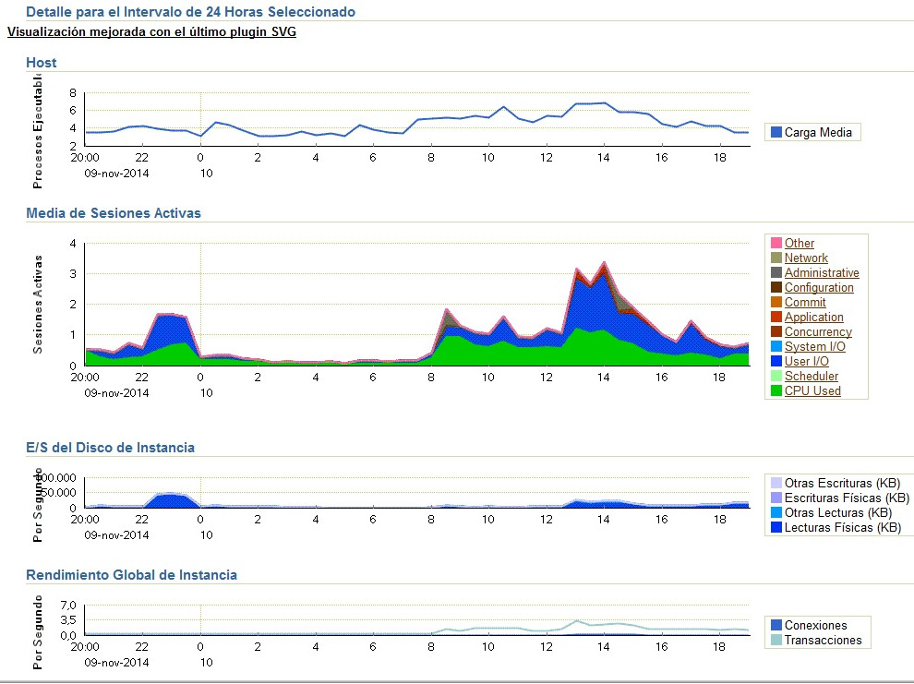

Tercer Informe
Utilizando la herramienta Active Session History (ASH) de Oracle, se realiza el report correspondiente a la instancia de base de datos que usa el sad centralizado en uno de los intervalos estudiados. El report se encuentra disponible en el documento ASH_report_1415792187689.html
Además, se han detectado las siguientes queries pesadas:
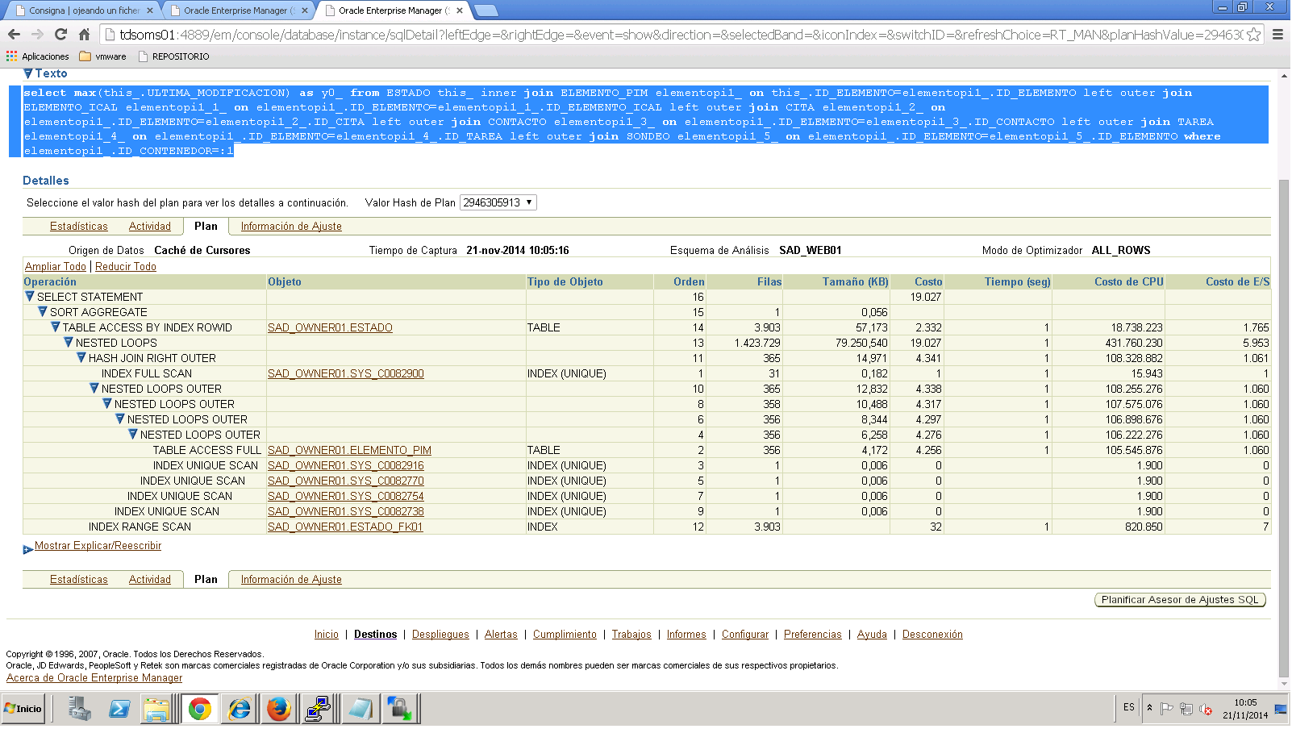
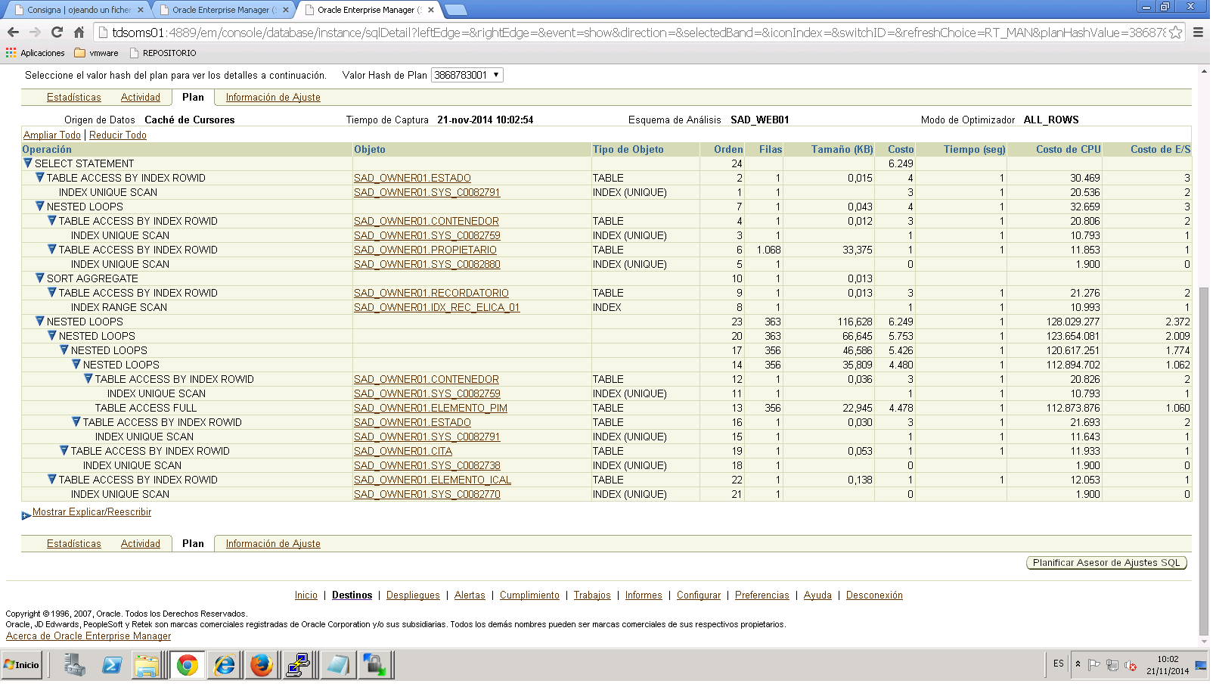

Cuarto Informe
Se completa la información de Funambol en Introscope correspondiente al día 20/11/2014 de mañana y tarde, y con la instrumentación que se tiene, la clase que ha dado más Stallcounts es es.juntadeandalucia.cice.agata.sad.sync.engine.strategy.AgataSyncStrategy|prepareSlowSync
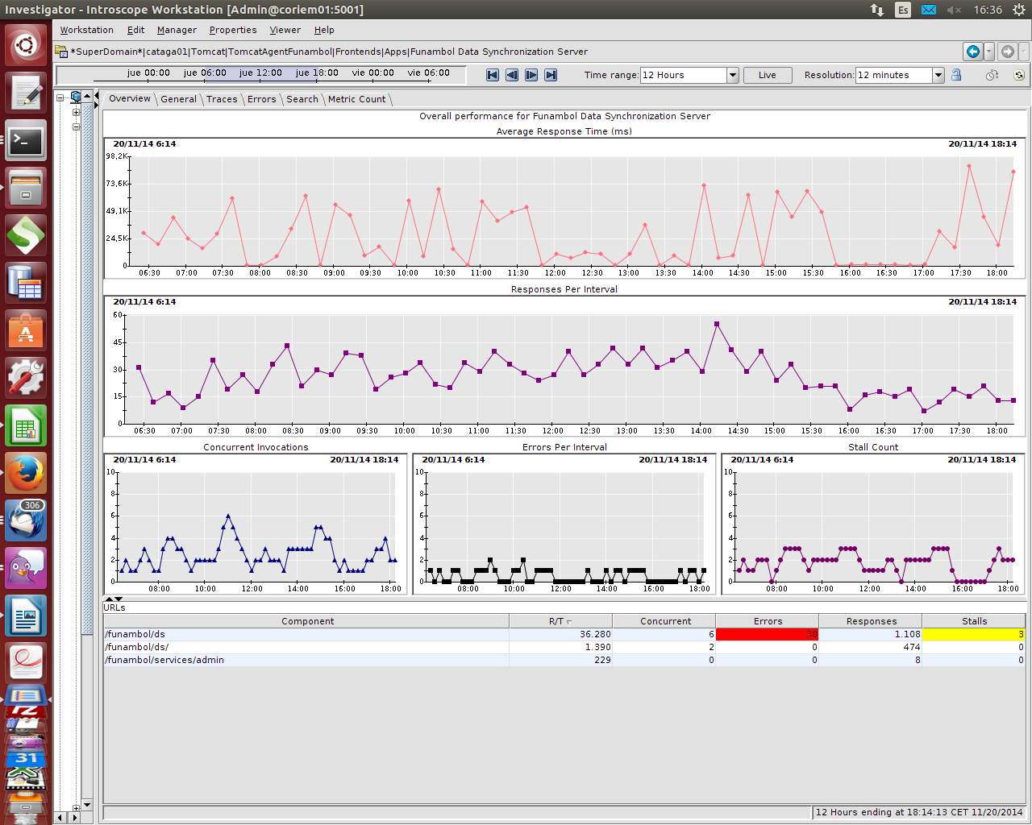
Por otra parte, el arranque actual del servidor de Funambol haciendo un ps es el siguiente:
6872 1 31 Nov23 ? 06:18:49 /usr/java/jdk1.5.0_22/bin/java -Xmx1536M

Estudio realizado

Interfaz DAV
En primer lugar se consultó el código fuente del plugin Lightning para obtener más información acerca de las causas que provocan que junto al calendario de los usuarios aparezca el icono amarillo que indica que el calendario no está disponible momentáneamente. La conclusión obtenida es que dicho icono aparece cuando alguna petición http retorna con cualquier código de error 5XX así que tanto un error 500 como un error 504 podrían provocar la aparición del aviso. No obstante, dado que en los logs de sad-dav no aparecen errores 500, se mantiene la sospecha de que se debe a errores de timeout (código 504).
Mediante el código fuente de Lightning no es posible discernir si el timeout se produce porque Lightning tenga un tiempo máximo de espera, por lo que se realizan pruebas para verificarlo. En el entorno de GMV se prepara a un usuario (agata.w) para que tenga un calendario con gran número de citas que reproduzca la situación real de usuarios en el entorno de producción de Ag@ta. A continuación se configura un calendario en Thunderbird 24 y Lightning 2.6.6 que apunta a una instancia de sad-dav ejecutándose en modo debug y en la que se han establecido puntos de ruptura para que las peticiones DAV que realiza Thunderbird se queden congeladas y forzar así la aparición del timeout.
No obstante, tras comprobar el estado del calendario periódicamente se observó que incluso pasados 30 minutos no apareció el aviso de timeout. Este comportamiento nos permite afirmar que Lightning no tiene un tiempo de espera máximo y que el mensaje de timeout sólo aparecería si recibe del servidor el código 504 por lo que se deduce a que el problema puede venir causado por el CSA que realiza de proxy entre los clientes DAV y las instancias de sad-dav.
Para consolidar la sospecha sobre el CSA se repite la prueba anterior pero en vez de apuntar directamente a sad-dav, la suscripción apunta al CSA. En este caso, se comprueba que sí aparece el icono de aviso pasado un minuto aproximadamente lo que confirma la teoría de que es un problema relacionado con el CSA.
Con el objetivo de verificar que se trata del mismo problema que ocurre con el entorno de producción de SSTT se realizan dos pruebas: se configuran dos suscripciones en Thunderbird al calendario del usuario agata2.naos (que contiene cerca de 3000 citas). La primera suscripción apunta a un nodo de sad-dav mientras que la segunda apunta al CSA. El resultado es que la suscripción mediante CSA muestra el icono de timeout pero la suscripción directa no lo hace y sigue leyendo elementos. La conclusión es que el CSA al efectuar de proxy tiene un tiempo de espera y si sad-dav no devuelve el resultado de la petición en el tiempo establecido, el CSA devuelve una respuesta con código 504 al cliente que efectuó la petición. Así se explica que dependiendo de la carga del servidor y del número de elementos algunas peticiones sean exitosas y otras no desde el punto de vista del cliente. Hay que remarcar que aunque el CSA devuelva el código 504, la petición sigue siendo procesada por sad-dav por lo que si el cliente tras ver el icono de timeout realiza una recarga, se efectuará una nueva petición que sad-dav tendrá que procesar y que puede solaparse con la anterior con impacto en el consumo de recursos.
Se analiza el log http-error.log del CSA del entorno de GMV tales como:
2014/11/21 10:45:47 [error] 15881#0: *50 upstream timed out (110: Connection timed out) while reading response header from upstream, client: 192.168.50.148, server: csa.gmv.com, request: "REPORT /usuarios/agata.w/calendario/all/ HTTP/1.1", upstream: "uwsgi://unix:/opt/csa/csa-trunk/var/run/uwsgi.sock.1:", host: "192.168.50.21"

Se comprueban también los logs del CSA de producción y se verifica que aparece un gran número de ejempos de dicho error:
2014/11/21 12:03:08 [error] 12334#0: *11830322 upstream timed out (110: Connection timed out) while reading response header from upstream, client: 10.200.9.61, server: agenda.juntadeandalucia.es, request: "REPORT /usuarios/jose.fernandez.rodriguez.sspa/calendario/all/ HTTP/1.1", upstream: "uwsgi://unix:/opt/csa/var/run/uwsgi.sock.2:", host: "agenda.juntadeandalucia.es"

El siguiente paso consiste en la revisión de documentación de Nginx para averiguar que parámetro controla el timeout. Se realizan numerosas pruebas jugando con diferentes parámetros y valores. Al final del proceso se determina que el parámetro buscado es uwsgi_read_timeout. Dicho parámetro hay que establecerlo en el fichero nginx.conf del CSA dentro de la sección “location” que quedaría así:
location / {
uwsgi_pass django;
include /opt/csa/csa-trunk/etc/nginx/uwsgi_params;
uwsgi_param UWSGI_SCRIPT wsgi;
uwsgi_read_timeout 600;
}

Con esta configuración se repite la prueba de carga de un calendario suscrito mediante CSA y se verifica que el icono de timeout no aparece hasta que se supera el tiempo configurado en el parámetro. Hay que aclarar que el timeout aplica a cada petición individual por lo que el icono de aviso se mostraría en Thunderbird en cuanto el procesamiento de una petición DAV supere el límite establecido. Se ha comprobado también que el timeout podría afectar a peticiones SyncML:
2014/11/21 07:03:17 [error] 12335#0: *11612404 upstream timed out (110: Connection timed out) while reading response header from upstream, client: 10.226.136.15, server: agenda.juntadeandalucia.es, request: "POST /syncml/jangel.bernal;jsessionid=AF2627AEE3761F8F94EDC1927E066C70 HTTP/1.1", upstream: "uwsgi://unix:/opt/csa/var/run/uwsgi.sock.2:", host: "agenda.juntadeandalucia.es"

Por otra parte, se ha aprovechado también para analizar el rendimiento de sad-dav bajo la información apuntada por los informes de la herramienta Introscope. A vista de pájaro, cuando Thunderbird realiza la sincronización inicial de un calendario inquiere acerca del calendario, la fecha de última modificación y los elementos que contiene incluyendo para cada elemento su UID y su fecha de última modificación. Estos datos se devuelven en una única petición que por lo tanto requiere obtener información sobre todos los elementos activos de dicho calendario (aquellos que no estén borrados). Esta petición es costosa y es la que supera el tiempo de timeout para aquellos usuarios que tienen un gran número de citas y tareas. Como nota hay que añadir que debido a una solicitud de DTP, las peticiones efectuadas sobre calendarios se aplican también sobre el registro de tareas y las respuestas incluyen citas y tareas. En cambio, una suscripción sobre tareas sólo aplica a tareas.
Una vez que Thunderbird ya conoce el conjunto de elementos existentes procede a obtener la información de calendario de cada uno mediante la solicitud de su ICS. Para ello Thunderbird no realiza ni una macro petición en la que solicite todos los elementos ni tampoco los pide uno a uno sino que agrupa las solicitudes en varias peticiones multi-get de modo que en cada una pide los datos en un grupo de elementos. Estas peticiones son independientes entre sí de modo que el fallo de una no repercute en el resto.
Se ha determinado que el método responsable de devolver el conjunto de elementos en el calendario es SadCalDav.getEvents(). Dado que es la petición más costosa y por tanto la más susceptible de sobrepasar el límite de tiempo, es donde se deberían aplicar los esfuerzos de optimización. Por otra parte, la obtención del ics y datos de un elemento concreto se efectúa en SadCalDav.getEvent(). Esta operación por sí misma no es costosa pero debido a que se llama muchas veces una mejora en la misma tendría efecto en el tiempo total de carga del calendario completo. La mayor parte del tiempo empleado es consumido por las consultas a base de datos.
La consulta responsable de obtener el conjunto de elementos es:
SELECT this_.ID_CITA AS ID1_16_2_,
this_2_.ID_CONTENEDOR AS ID5_16_2_,
this_2_.ID_ESTADO AS ID6_16_2_,
this_2_.PRIVADO AS PRIVADO16_2_,
this_2_.TEXTO_CATEGORIAS AS TEXTO3_16_2_,
this_2_.UID_ELEMENTO AS UID4_16_2_,
this_1_.ASUNTO AS ASUNTO18_2_,
this_1_.DESCRIPCION AS DESCRIPC2_18_2_,
this_1_.DURACION AS DURACION18_2_,
this_1_.ES_DIA_COMPLETO AS ES4_18_2_,
this_1_.ESTADO_ICAL AS ESTADO5_18_2_,
this_1_.FIN AS FIN18_2_,
this_1_.ID_LOB_WRAPPER AS ID11_18_2_,
this_1_.IDENTIFICADOR_RECURRENCIA AS IDENTIFI7_18_2_,
this_1_.ID_ELEM_SOBREESCRITO AS ID12_18_2_,
this_1_.TIPO_PERIODICIDAD AS TIPO8_18_2_,
this_1_.TRANSP AS TRANSP18_2_,
this_1_.ID_ZONA_HORARIA AS ID13_18_2_,
this_.ES_CUMPLEANYOS AS ES1_19_2_,
this_.EXCEPCION_PERIODICIDAD AS EXCEPCION2_19_2_,
this_.FIN_ULTIMA_OCURRENCIA AS FIN3_19_2_,
this_.INICIO AS INICIO19_2_,
this_.LUGAR AS LUGAR19_2_,
this_.PRIORIDAD AS PRIORIDAD19_2_,
this_.REGLA_PERIODICIDAD AS REGLA7_19_2_,
(SELECT estado.ULTIMA_MODIFICACION
FROM estado
WHERE estado.id_estado = this_2_.id_estado
) AS formula2_2_,
(SELECT prop.nombre
FROM propietario prop
INNER JOIN contenedor cont
ON prop.id_propietario = cont.id_agenda
WHERE cont.id_contenedor = this_2_.id_contenedor
) AS formula3_2_,
(SELECT MAX(rec.timestamp)
FROM recordatorio rec
WHERE rec.id_elemento_ical = this_1_.id_elemento_ical
) AS formula4_2_,
contenedor1_.ID_CONTENEDOR AS ID2_15_0_,
contenedor1_.ID_ACL AS ID6_15_0_,
contenedor1_.ID_AGENDA AS ID7_15_0_,
contenedor1_.ID_CATEGORIA_DEFECTO AS ID8_15_0_,
contenedor1_.DESCRIPCION AS DESCRIPC3_15_0_,
contenedor1_.NOMBRE_CONTENEDOR AS NOMBRE4_15_0_,
contenedor1_.VISTA AS VISTA15_0_,
contenedor1_.TIPO_CONTENEDOR AS TIPO1_15_0_,
estado2_.ID_ESTADO AS ID1_25_1_,
estado2_.ID_ELEMENTO AS ID4_25_1_,
estado2_.TIPO AS TIPO25_1_,
estado2_.ULTIMA_MODIFICACION AS ULTIMA3_25_1_
FROM CITA this_
INNER JOIN ELEMENTO_ICAL this_1_
ON this_.ID_CITA=this_1_.ID_ELEMENTO_ICAL
INNER JOIN ELEMENTO_PIM this_2_
ON this_.ID_CITA=this_2_.ID_ELEMENTO
INNER JOIN CONTENEDOR contenedor1_
ON this_2_.ID_CONTENEDOR=contenedor1_.ID_CONTENEDOR
INNER JOIN ESTADO estado2_
ON this_2_.ID_ESTADO =estado2_.ID_ESTADO
WHERE contenedor1_.ID_CONTENEDOR= ?
AND estado2_.TIPO <> 'BORRADO'
AND estado2_.TIPO <> 'BORRADO_DEFINITIVO'
Según el plan de ejecución su coste es 3202.

Si se modifica la consulta:
SELECT this_.ID_CITA AS ID1_16_2_,
this_2_.ID_CONTENEDOR AS ID5_16_2_,
this_2_.ID_ESTADO AS ID6_16_2_,
this_2_.PRIVADO AS PRIVADO16_2_,
this_2_.TEXTO_CATEGORIAS AS TEXTO3_16_2_,
this_2_.UID_ELEMENTO AS UID4_16_2_,
this_1_.ASUNTO AS ASUNTO18_2_,
this_1_.DESCRIPCION AS DESCRIPC2_18_2_,
this_1_.DURACION AS DURACION18_2_,
this_1_.ES_DIA_COMPLETO AS ES4_18_2_,
this_1_.ESTADO_ICAL AS ESTADO5_18_2_,
this_1_.FIN AS FIN18_2_,
this_1_.ID_LOB_WRAPPER AS ID11_18_2_,
this_1_.IDENTIFICADOR_RECURRENCIA AS IDENTIFI7_18_2_,
this_1_.ID_ELEM_SOBREESCRITO AS ID12_18_2_,
this_1_.TIPO_PERIODICIDAD AS TIPO8_18_2_,
this_1_.TRANSP AS TRANSP18_2_,
this_1_.ID_ZONA_HORARIA AS ID13_18_2_,
this_.ES_CUMPLEANYOS AS ES1_19_2_,
this_.EXCEPCION_PERIODICIDAD AS EXCEPCION2_19_2_,
this_.FIN_ULTIMA_OCURRENCIA AS FIN3_19_2_,
this_.INICIO AS INICIO19_2_,
this_.LUGAR AS LUGAR19_2_,
this_.PRIORIDAD AS PRIORIDAD19_2_,
this_.REGLA_PERIODICIDAD AS REGLA7_19_2_,

(SELECT estado.ULTIMA_MODIFICACION
FROM estado
WHERE estado.id_estado = this_2_.id_estado
) AS formula2_2_,
(SELECT prop.nombre
FROM propietario prop
INNER JOIN contenedor cont
ON prop.id_propietario = cont.id_agenda
WHERE cont.id_contenedor = this_2_.id_contenedor
) AS formula3_2_,
(SELECT MAX(rec.timestamp)
FROM recordatorio rec
WHERE rec.id_elemento_ical = this_1_.id_elemento_ical
) AS formula4_2_,

contenedor1_.ID_CONTENEDOR AS ID2_15_0_,
contenedor1_.ID_ACL AS ID6_15_0_,
contenedor1_.ID_AGENDA AS ID7_15_0_,
contenedor1_.ID_CATEGORIA_DEFECTO AS ID8_15_0_,
contenedor1_.DESCRIPCION AS DESCRIPC3_15_0_,
contenedor1_.NOMBRE_CONTENEDOR AS NOMBRE4_15_0_,
contenedor1_.VISTA AS VISTA15_0_,
contenedor1_.TIPO_CONTENEDOR AS TIPO1_15_0_,
estado2_.ID_ESTADO AS ID1_25_1_,
estado2_.ID_ELEMENTO AS ID4_25_1_,
estado2_.TIPO AS TIPO25_1_,
estado2_.ULTIMA_MODIFICACION AS ULTIMA3_25_1_
FROM CITA this_
INNER JOIN ELEMENTO_ICAL this_1_
ON this_.ID_CITA=this_1_.ID_ELEMENTO_ICAL
INNER JOIN ELEMENTO_PIM this_2_
ON this_.ID_CITA=this_2_.ID_ELEMENTO
INNER JOIN CONTENEDOR contenedor1_
ON this_2_.ID_CONTENEDOR=contenedor1_.ID_CONTENEDOR
INNER JOIN ESTADO estado2_
ON this_2_.ID_ESTADO =estado2_.ID_ESTADO
WHERE contenedor1_.ID_CONTENEDOR= ?
AND this_2_.ID_CONTENEDOR = ?
AND estado2_.TIPO <> 'BORRADO'
AND estado2_.TIPO <> 'BORRADO_DEFINITIVO'

Y si se aplica el siguiente índice:
CREATE INDEX ELEMENTO_PIM_FK02 ON ELEMENTO_PIM(ID_CONTENEDOR);

El coste de la consulta según el plan de ejecución baja a 103. Esta mejora es poco costosa de implementar, sólo requiere la creación de un nuevo índice y la modificación del método queryElems para que efectúe la consulta actualizada.
Otra consulta problemática es la empleada para obtener la fecha de última modificación de un contenedor:
SELECT MAX(this_.ULTIMA_MODIFICACION) AS y0_
FROM ESTADO this_
INNER JOIN ELEMENTO_PIM elementopi1_
ON this_.ID_ELEMENTO=elementopi1_.ID_ELEMENTO
LEFT OUTER JOIN ELEMENTO_ICAL elementopi1_1_
ON elementopi1_.ID_ELEMENTO=elementopi1_1_.ID_ELEMENTO_ICAL
LEFT OUTER JOIN CITA elementopi1_2_
ON elementopi1_.ID_ELEMENTO=elementopi1_2_.ID_CITA
LEFT OUTER JOIN CONTACTO elementopi1_3_
ON elementopi1_.ID_ELEMENTO=elementopi1_3_.ID_CONTACTO
LEFT OUTER JOIN TAREA elementopi1_4_
ON elementopi1_.ID_ELEMENTO=elementopi1_4_.ID_TAREA
LEFT OUTER JOIN SONDEO elementopi1_5_
ON elementopi1_.ID_ELEMENTO =elementopi1_5_.ID_ELEMENTO
WHERE elementopi1_.ID_CONTENEDOR=?

Este dato es fundamental ya que permite a los clientes DAV discernir si sus datos están actualizados o no. La fecha de última de actualización de un contenedor no está asociado directamente al mismo sino que se toma la fecha de última modificación del elemento modificado más recientemente. A su vez la fecha de última modificación de un elemento es la del último de sus estados por lo que el tiempo en averiguar la fecha de última modificación de un contenedor es creciente según el número de elementos PIM y estados que existen el sistema. Para reducir este tiempo, la medida planteada es asociar la fecha de última modificación del contenedor al mismo sin que haga falta realizar ningún cálculo, cuando un elemento sea modificado se actualizará también la fecha del contenedor para la consulta pueda ser directa. La implementación de este cambio implica modificar el modelo de datos y también alterar la operación de consulta de fecha de último cambio de contenedor así como las operaciones de creación, borrado y modificación de elementos PIM para que actualicen a su contenedor. Dado que implica cambios en el modelo de datos obviamente requeriría cambios en base de datos durante la migración a una nueva versión.
Por otro lado, una vía paralela para la mejora de los tiempos de procesamiento es reducir el tamaño del conjunto de citas procesadas tal como ya se realiza para la sincronización lenta de citas mediante SyncML. Existe en las preferencias de usuario una opción que permite determinar qué citas ofrecerá el servidor al dispositivo en una sincronización lenta, por defecto muestra el conjunto completo pero, por ejemplo, es posible establecer que sólo se consideren aquellas citas que transcurren en el mes actual y en adelante. Se podría extender el efecto de esta opción a sad-dav.
Por último, otro medida disponible sería el empleo del soporte fuera de línea de Thunderbird para que se mantengan los elementos en local entre parada y parada de Thunderbird. De esta forma, cuando el usuario arranque Thunderbird cada mañana no realizará una carga completa de su calendario sino que sólo se cargarán aquellos elementos actualizados posteriormente a la última sincronización efectuada.

Servidor Funambol
El problema existente en producción relacionado con Funambol reside en que ocasionalmente el conector de sincronización sad-sync-security no es capaz de obtener conexiones válidas a base de datos por lo que aborta la sincronización en curso. Se ha comprobado que tras un reinicio de Funambol se restaura su comportamiento correcto hasta que eventualmente empieza a fallar de nuevo.
A diferencia del caso DAV, no ha sido posible reproducir el comportamiento en el entorno de GMV a pesar de efectuar pruebas con sincronizaciones concurrentes en las que se forzaban fallos. Según la traza de los logs de producción, el problema ocurre cuando al procesar una petición de sincronización, sad-sync-security intenta emplear una sesión que ya ha sido cerrada.
org.springframework.transaction.CannotCreateTransactionException: Could not open Hibernate Session for transaction;
nested exception is org.hibernate.SessionException: Session is closed!
at org.springframework.orm.hibernate3.HibernateTransactionManager.doBegin(HibernateTransactionManager.java:599)
at org.springframework.transaction.support.AbstractPlatformTransactionManager.getTransaction(AbstractPlatformTransactionManager.java:374)
at org.springframework.transaction.interceptor.TransactionAspectSupport.createTransactionIfNecessary(TransactionAspectSupport.java:263)
at org.springframework.transaction.interceptor.TransactionInterceptor.invoke(TransactionInterceptor.java:101)
at org.springframework.aop.framework.ReflectiveMethodInvocation.proceed(ReflectiveMethodInvocation.java:171)
at org.springframework.aop.interceptor.ExposeInvocationInterceptor.invoke(ExposeInvocationInterceptor.java:89)
at org.springframework.aop.framework.ReflectiveMethodInvocation.proceed(ReflectiveMethodInvocation.java:171)
at org.springframework.aop.framework.JdkDynamicAopProxy.invoke(JdkDynamicAopProxy.java:204)
at $Proxy91.save(Unknown Source)
at es.juntadeandalucia.cice.agata.sad.sync.officer.AgataOfficer.authenticateBasicCredential(AgataOfficer.java:357)
at es.juntadeandalucia.cice.agata.sad.sync.officer.AgataOfficer.authenticateUser(AgataOfficer.java:213)
at com.funambol.server.engine.Sync4jEngine.login(Sync4jEngine.java:1534)
at com.funambol.server.session.SyncSessionHandler.login(SyncSessionHandler.java:2223)
at com.funambol.server.session.SyncSessionHandler.processMessage(SyncSessionHandler.java:450)
at com.funambol.server.engine.SyncAdapter.processInputMessage(SyncAdapter.java:533)
at com.funambol.server.engine.SyncAdapter.processXMLMessage(SyncAdapter.java:254)
at com.funambol.transport.http.server.LocalSyncHolder.processXMLMessage(LocalSyncHolder.java:97)
at com.funambol.transport.http.server.Sync4jServlet.doPost(Sync4jServlet.java:399)
at javax.servlet.http.HttpServlet.service(HttpServlet.java:710)
at javax.servlet.http.HttpServlet.service(HttpServlet.java:803)
at org.apache.catalina.core.ApplicationFilterChain.internalDoFilter(ApplicationFilterChain.java:290)
at org.apache.catalina.core.ApplicationFilterChain.doFilter(ApplicationFilterChain.java:206)
at com.funambol.transport.http.server.LogContextFilter.doFilter(LogContextFilter.java:115)
at org.apache.catalina.core.ApplicationFilterChain.internalDoFilter(ApplicationFilterChain.java:235)
at org.apache.catalina.core.ApplicationFilterChain.doFilter(ApplicationFilterChain.java:206)
at org.apache.catalina.core.StandardWrapperValve.invoke(StandardWrapperValve.java:233)
at org.apache.catalina.core.StandardContextValve.invoke(StandardContextValve.java:175)
at org.apache.catalina.core.StandardHostValve.invoke(StandardHostValve.java:128)
at org.apache.catalina.valves.ErrorReportValve.invoke(ErrorReportValve.java:102)
at org.apache.catalina.core.StandardEngineValve.invoke(StandardEngineValve.java:109)
at org.apache.catalina.connector.CoyoteAdapter.service(CoyoteAdapter.java:286)
at org.apache.jk.server.JkCoyoteHandler.invoke(JkCoyoteHandler.java:190)
at org.apache.jk.common.HandlerRequest.invoke(HandlerRequest.java:283)
at org.apache.jk.common.ChannelSocket.invoke(ChannelSocket.java:767)
at org.apache.jk.common.ChannelSocket.processConnection(ChannelSocket.java:697)
at org.apache.jk.common.ChannelSocket$SocketConnection.runIt(ChannelSocket.java:889)
at org.apache.tomcat.util.threads.ThreadPool$ControlRunnable.run(ThreadPool.java:690)
at java.lang.Thread.run(Thread.java:595)
Caused by: org.hibernate.SessionException: Session is closed!
at org.hibernate.impl.AbstractSessionImpl.errorIfClosed(AbstractSessionImpl.java:49)
at org.hibernate.impl.SessionImpl.connection(SessionImpl.java:358)
at org.springframework.orm.hibernate3.HibernateTransactionManager.doBegin(HibernateTransactionManager.java:510)
... 37 more

Este caso puede venir provocado por que una excepción haya invalidado la sesión. Tras analizar el código de sad-sync-security se observa que se realiza una gestión manual de la sesión en la clase AgataOfficer por lo que es posible que el problema se deba a que no sea lo suficientemente robusta. Esta posibilidad podría ser descartada si se modifica el código de dicha clase para eliminar la gestión manual.

Conclusiones

Interfaz DAV
La conclusión principal es que los problemas reportados por los usuarios de Thunderbird de indisponibilidad de calendario se deben a que el CSA responde con un error 504 a toda petición que no sea completada en el límite establecido. En el caso de estudio se trata de peticiones DAV que deben ser tratadas por sad-dav aunque también puede afectar a peticiones SyncML destinadas a los conectores de sincronización.
Se ha averiguado también que es posible configurar dicho tiempo máximo de espera mediante el parámetro uwsgi_read_timeout y que estableciendo un valor adecuado se solventaría esta problemática. El cambio es rápido y requiere una parada del CSA pero no su recompilación. Los pasos serían:
- Parada del CSA.
- Copia de seguridad del fichero nginx.conf
- Modificación del fichero nginx.conf para añadir el nuevo parámetro.
- Arranque del CSA.
En corto plazo habría que aplicar esta modificación a todas las instancias del CSA y realizar pruebas. Como acciones adicionales relacionadas, habría que preparar una nueva versión del CSA que ya incluya el parámetro uwsgi_read_timeout en el fichero de configuración y actualizar la documentación para recoger dicho parámetro de modo que se tenga en cuenta para futuras instalaciones o actualizaciones del CSA.
Una estimación del esfuerzo necesario para la implementación de este comportamiento es de 5 horas.
Además se han detectado algunas mejoras de rendimiento de sad-dav.
Mejora | Notas | Estimación
Optimización de consulta SQL para obtención del conjunto de elementos. | Implica modificación de un método y creación de un índice de base de datos | 5 horas
Cálculo de fecha de última modificación de contenedor | Implica modificaciones en base de datos y código. | 5 días
Reducción configurable del conjunto de elementos | Implica modificaciones a getEvents(). Sólo afecta a citas. | 3 días
Uso de calendario offline en Thunderbird | Implica un estudio para determinar la madurez de la solución y si presenta algún efecto secundario. | 2 días

Servidor Funambol
A diferencia de los problemas con DAV, no ha sido posible reproducir el error de sincronización que aparece ocasionalmente en Funambol en producción. Creemos que la causa más probable del fallo se debe a que en sad-sync-security la gestión manual de la sesión en AgataOfficer no sea robusta frente a la recuperación de fallos y que se continúe empleando una sesión que ya no sea válida lo que provoca un fallo en el intento de sincronización atendido por esa instancia de AgataOfficer.
La acción propuesta sería modificar AgataOfficer para que se efectúe una gestión automática de la sesión de base de datos.
Una estimación del esfuerzo necesario para la implementación de este comportamiento es de 2 días.

